REGION DE BRUXELLES-CAPITALE | COMMUNE D’ANDERLECHT
AVIS D’ENQUETE PUBLIQUE
PERMIS D’URBANISME – Dossier n° PU 52877
Le projet suivant est soumis à enquête publique :
- Adresse du bien : Avenue Romain Rolland
- Identité du demandeur : Commune d'Anderlecht Madame An Hannaert
- Demande de : permis d’urbanisme : Aménager de façade à façade l'avenue Romain Rolland : abattre et remplacer 7 arbres, asphalter la chaussée, rénover le revêtement en trottoir, créer des poches alternées de stationnement, verduriser les carrefours
Nature de l’activité principale :
Zone : PRAS : espaces structurants
Motifs principaux de l’enquête : application de la prescription particulière 25.1. du PRAS (actes et travaux ayant pour objet la création ou la modification de l'aménagement des voiries et itinéraires des transports en commun)
L’enquête se déroule :
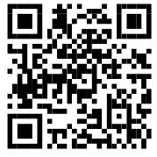
À partir du 18/05/2023 et jusqu’au 16/06/2023 inclus
Pendant toute la durée de l’enquête publique, le dossier est consultable en ligne : https://openpermits.brussels (du 18/05/2023au 16/06/2023)
Le dossier est également consultable à l’Administration communale, où des renseignements ou explications techniques peuvent être obtenus :
- à l’adresse suivante : Administration communale d’Anderlecht – service Permis d’Urbanisme - rue de Veeweyde, 100 à 1070 Anderlecht
- du lundi au vendredi : de 8h30 à 11h30 (sur rendez-vous – tel. : 02/800.07.74 ou par courriel : commissiondeconcertation@anderlecht.brussels)
- le lundi entre 18 heures et 20 heures (sur rendez-vous – tel. : 02/800.07.74 ou par courriel : commissiondeconcertation@anderlecht.brussels)
Les observations et réclamations peuvent être formulées durant la période d’enquête précisée ci-dessus, soit :
- Par écrit, à l’attention de : service Permis d’urbanisme à l’adresse postale : rue de Veeweyde, 100 à 1070 Anderlecht au plus tard le 16/06/2023
- Par courriel : commissiondeconcertation@anderlecht.brussels
- Oralement, auprès de l’administration communale identifiée ci-dessus, qui se chargera de les retranscrire et d’en délivrer gratuitement une copie au déclarant.
Toute personne peut, dans ses observations ou réclamations, demander à être entendue par la commission de concertation qui se tiendra :
- Le jeudi 29 juin 2023,
- à l’adresse : rue de Veeweyde, 100 à 1070 Anderlecht
L’ordre de passage du dossier en commission de concertation figure sur le site internet de la commune ou est disponible, sur demande, au service communal de l’urbanisme 15 jours avant la séance de la commission.
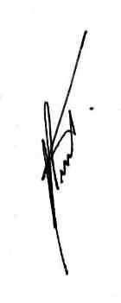
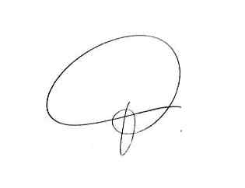
Fait à Anderlecht, le 10/05/2023 Pour le Collège,
Par ordonnance : Par délégation,
Le Secrétaire communal L’Echevin de l’Urbanisme et de l’Environnement,

M. VERMEULEN A. KESTEMONT

